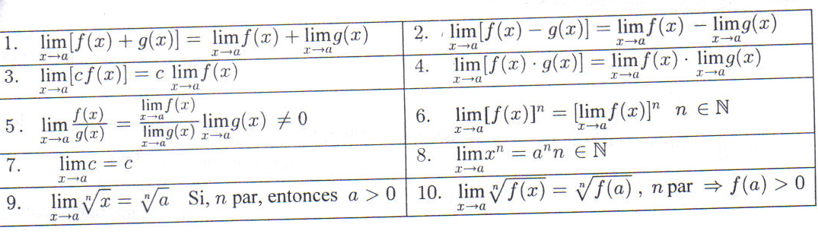
Propidedades del limite

Derivada:
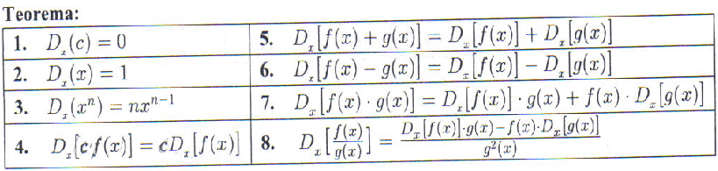

Derivadas de funciones trigonometricas:
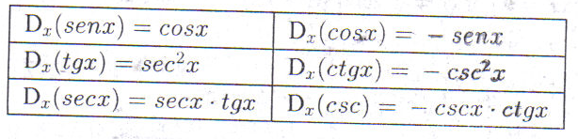

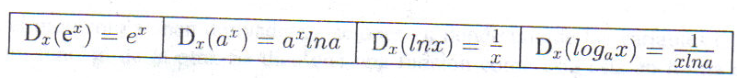
Derivadas de funciones exponenciales y logaritmicas

